1. Dvigubos grandinės RNRi agentas, skirtas hepatito B viruso (HBV) ekspresijos slopinimui ląstelėse, kur minėtas dvigubos grandinės RNRi agentas apima prasminę grandinę ir priešprasmę grandinę, sudarančią dvigubos grandinės sritį, kur minėtą prasminę grandinę sudaro 5'-GUGUGCACUUCGCUUCACA-3' (SEQ ID NO:39) ir minėtą priešprasmę grandinę sudaro 5'-UGUGAAGCGAAGUGCACACUU-3' (SEQ ID NO:40), kur iš esmės visi minėtosios prasminės grandinės nukleotidai ir iš esmės visi minėtosios priešprasmės grandinės nukleotidai yra modifikuoti nukleotidai, kur minėta prasminė grandinė yra konjuguota su ligandu, pritvirtintu 3'-gale, ir kur ligandas yra vienas arba daugiau GalNAc darinių, prijungtų per šakotos gradinės dvivalentį arba trivalentį linkerį.

2. Dvigubos grandinės RNRi agentas pagal 1 punktą, kur visi minėtosios prasminės grandinės nukleotidai ir visi minėtosios priešprasmės grandinės nukleotidai turi modifikaciją.

3. Dvigubos grandinės RNRi agentas pagal 1 arba 2 punktą, kur bent vienas iš minėtų modifikuotų nukleotidų yra parinktas iš grupės, susidedančios iš deoksi-nukleotido, 3'-galinio deoksi-timino (dT) nukleotido, 2'-O-metilo modifikuoto nukleotido, 2'-fluoro modifikuoto nukleotido, 2'-deoksi-modifikuoto nukleotido, uždaro nukleotido, neuždaro nukleotido, konformaciniu požiūriu apriboto nukleotido, riboto etilo nukleotido, abasinio nukleotido, 2'-amino modifikuoto nukleotido, 2'-O-alilo modifikuoto nukleotido, 2'-C-alkilo modifikuoto nukleotido, 2'-metoksietilo modifikuoto nukleotidao 2'-O-alkilo modifikuoto nukleotido, morfolino nukleotido, fosforamidato, negamtinę bazę apimančio nukleotido, tetrahidropirano modifikuoto nukleotido, 1,5-anhidroheksitolio modifikuoto nukleotido, cikloheksenilo modifikuoto nukleotido, fosforotioato grupę apimančio nukleotido, metilfosfonatų grupę apimančio nukleotido, 5'-fosfatą apimančio nukleotido ir 5'-fosfato mimiką apimančio nukleotido.

4. Dvigubos grandinės RNRi agentas pagal 3 punktą, kur 5'-fosfato mimika yra 5'-vinilo fosfatas (5'-VP).

5. Dvigubos grandinės RNRi agentas pagal 1 punktą, kur prasminę grandinę sudaro 5'-gsusguGfcAfCfUfucgcuucaca-3' (SEQ ID NO: 41), o priešprasmę grandinę sudaro 5'- usGfsugaAfgCfGfaaguGfcAfcacsusu-3 '(SEQ ID NO: 42), kur a, g, c ir u yra atitinkamai 2’-O-metilas (2’-OMe) A, 2’-OMe G, 2’-OMe C ir 2’-OMe U, Af, Cf, Gf ir Uf yra atitinkamai 2’-fluoras A, 2’-fluoras C, 2’-fluoras G ir 2’-fluoras U, o s yra fosforotioato jungtis.

6. Dvigubos grandinės RNRi agentas pagal bet kurį vieną iš 1-5 punktų, kur ligadas yra
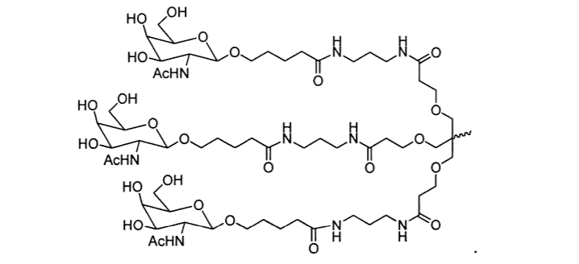

7. Dvigubos grandinės RNAi agentas pagal 6 punktą, kur RNAi agentas yra konjuguotas su ligandu, kaip parodyta šioje schemoje:
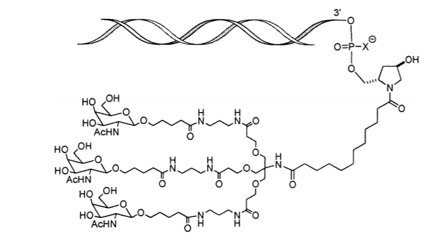

8. Dvigubos grandinės RNRi agentas pagal 1 punktą, kur prasminę grandinę sudaro 5'-gsusguGfcAfCfUfucgcuucacaL96-3 '(SEQ ID NO: 1275), o priešprasmę grandinę sudaro 5'-usGfsugaAfgCfGfaaguGfcAfcacsusu-3' (SEQ ID NO: 1285), kur a, g, c ir u yra atitinkamai 2'-O-metil (2'-OMe) A, 2'-OMe G, 2'-OMe C ir 2'-OMe U, Af, Cf, Gf ir Uf yra atitinkamai 2’-fluoras A, 2’-fluoras C, 2’-fluoras G ir 2’-fluoras U, s yra fosforotioato jungtis ir L96 yra N-[tris(GalNAc-alkil)-amidodekanoil)]-4-hidroksiprolinolis.

9. Ląstelė, turinti dvigubos grandinės RNRi agentą pagal bet kurį vieną iš 1-8 punktų.

10. Farmacinė kompozicija, apimanti (a) dvigubos grandinės RNRi agentą pagal bet kurį vieną iš 1-8 punktų ir (b) nebuferinį tirpalą arba buferinį tirpalą.

11. In vitro būdas hepatito B viruso (HBV) geno ekspresijai slopinti arba HBV replikacijai ląstelėje slopinti, kuris apima šias stadijas:
a) ląstelės laikymą kontakte su dvigubos grandinės RNRi agentu pagal bet kurį vieną iš 1-8 punktų arba su farmacine kompozicija pagal 10 punktą; ir
b) (a) stadijoje gautos ląstelės išlaikymą laiko tarpu, pakankamu HBV geno mRNR transkripto degradacijai gauti, tokiu būdu slopinant ląstelėje HBV geno ekspresiją arba replikaciją.

12. Būdas pagal 11 punktą, kur HBV geno ekspresija arba HBV replikacija yra slopinama mažiausiai apie 30%, apie 40%, apie 50%, apie 60%, apie 70%, apie 80%, apie 90%, apie 95%, apie 98% arba apie 100%.

13. Dvigubos grandinės RNRi agentas pagal bet kurį vieną iš 1-8 punktų arba farmacinė kompozicija pagal 10 punktą, skirti naudoti HBV virusu užkrėsto paciento hepatito B viruso (HBV) virusinės apkrovos mažinimo būde.

14. Dvigubos grandinės RNRi agentas pagal bet kurį vieną iš 1-8 punktų arba farmacinė kompozicija pagal 10 punktą, skirti naudoti hepatito B viruso (HBV) infekcija sergančio paciento gydymui.

15. Dvigubos grandinės RNRi agentas, skirtas naudoti pagal 13 arba 14 punktą, kur pacientas yra žmogus.

16. Dvigubos grandinės RNRi agentas, skirtas naudoti pagal bet kurį vieną iš 13-15 punktų, kur dvigubos grandinės RNRi agentas turi būti skiriamas pacientui jo svoriu pagrįsta doze nuo maždaug 0,01 mg/kg iki maždaug 10 mg/kg arba maždaug nuo 0,5 mg/kg iki maždaug 50 mg/kg, svoriu pagrįsta doze nuo maždaug 10 mg/kg iki maždaug 30 mg/kg, maždaug 3 mg/kg svoriu pagrįsta doze, maždaug 10 mg/kg svoriu pagrįsta doze arba fiksuota doze nuo 50 mg iki 200 mg.

17. Dvigubos grandinės RNRi agentas, skirtas naudoti pagal bet kurį vieną iš 13-16 punktų, kur dvigubos grandinės RNRi agentas turi būti skiriamas po oda arba į veną.

18. Dvigubos grandinės RNRi agentas, skirtas naudoti pagal bet kurį vieną iš 13-17 punktų, kur dvigubos grandinės RNRi agentas turi būti skiriamas kartu su papildomu terapiniu agentu.

19. Dvigubos grandinės RNAi agentas, skirtas naudoti pagal 18 punktą, kur papildomas terapinis agentas yra parinktas iš grupės, susidedančios iš antivirusinio agento, atvirkštinės transkriptazės inhibitoriaus, imuninio stimuliatoriaus, terapinės vakcinos, viruso įėjimo inhibitoriaus, HbsAg sekreciją arba išsiskyrimą slopinančio oligonukleotido, kapsidės inhibitoriaus, kovalentiškai uždaro apskrito (ccc) HBV DNR inhibitoriaus ir bet kurio iš aukščiau paminėtų derinio.

